ТЕХНОЛОГИЧЕСКО УЧИЛИЩЕ ЕЛЕКТРОННИ СИСТЕМИ
към ТЕХНИЧЕСКИ УНИВЕРСИТЕТ – СОФИЯ

ДИПЛОМНА РАБОТА

Тема: Инсталатор за програмни продукти

Дипломант: Научен ръководител:
Пламен Генов инж. Тодор Балабанов

СОФИЯ • 2011

Съдържание

Съдържание 2
Увод 4
1 Обзор 7
1.1 Инсталатори 7
1.2 Развойни Средства 9
1.2.1 CreateInstall 9
1.2.2 Smart Install Maker 9
1.2.3 Advanced Installer 10
1.2.4 Visual Studio 11
2 Изисквания към продукта 12
2.1 Общи изисквания 12
2.2 Избор на развойни средства 13
3 Реализация 14
4 Ръководство на потребителя 18
4.1 Стартиране 18
4.2 Диалогови кутии 18
4.3 Деинсталиране 23
Заключение 25
Информационни източници 27
Приложение А - Програмен текст 28

Увод

Процеса за създаване на софтуер съдържа различни последователни етапи. Първоначално се изготвя задание от клиента/ потребителя (пише се на език разбираем за клиента). От заданието на клиента се изготвя техническата спецификация в която се описват проблемите които трябва да се решат от софтуерния продукт (техническата спецификация се пише на език разбираме за разработчиците). От техническата спецификация се изработва дизайн (грубо проектиране на системата), който очертава структурата на приложението. Грубият дизайн е последван от по-фино проектиране ( примерно - обектно ориентирания дизайн или модулен дизайн), за който дизайн може да се ползва визуално представяне на приложението с UML – диаграми или други нагледни средства. Последният етап на дизайн е описване в псевдо код на функциите в приложението. След проектирането се набира кода, който преминава във фаза на тестване, внедряване и поддръжка.

Настоящата дипломна работа адресира проблемите във фазата на инсталирането и внедряването на програми продукти. Разработката е част от по-голям проект, наречен VitoshaTrade.[1] До момента в проекта не съществува модул поемащ инсталацията на резултатните от компилацията изпълними файлове. Този факт води до затруднение при инсталирането на програмния продукт на компютри при крайните клиенти. Инсталаторът, който ще бъде разработен в настоящата работа ще улесни начинът по който се разпространява софтуерът от проекта VitoshaTrade.

Резултат от компилацията на клиентския модул в проекта VitoshaTrade (по своята същност plug-in) са група файлове, който трябва да се разположат подходящо в директориите на допълнителен програмен продукт наречен MetaTrader 4.[2] Макар този процес на инсталация да може да се направи ръчно, наличието на инсталационна програма значително би улеснило работата на крайните потребители. Замисълът на програмата MetaTrader 4 е за всеки инвестиционен посредник крайният потребител да си инсталира различно копие. Подобна схема за организация на инсталираните копия значително затруднява крайните потребители в процеса на експлоатация. Програмата инсталатор, към проекта VitoshaTrade ще улесни потребителите и при определяне на правилното копие от MetaTrader 4 в което трябва да бъде разположени изпълнимите файлове.

Програмите инсталатори имат две основни приложения - инсталиране на готовият краен продукт при клиента и инсталиране на работните файлове от проекта (програмен код) при разработчиците. Първият вариант инсталатори са широко разпространени и се ползват ежедневно от крайните потребители. Вторият тип инсталатори са полезни единствено за хората/ екипите, които разработват програмни продукти. Когато един програмен продукт е твърде сложно структуриран и изграждането на изпълнимите файлове преминава през множество развойни инструменти, разработчиците срещат затруднения при конфигурирането на програмната си система за целите на разработката. Използването на инсталатор в този случай много би улеснило начинаещи разработчици при навлизането им в процеса на работа, а също така би улеснило и разработчици с опит, които по невнимание могат да пропуснат стъпки от конфигурирането на работната си среда.

1 Обзор

1.1 Инсталатори

В практиката са познати различни видове инсталатори, според нуждите на съответния програмен продукт.

При уеб базираните продукти по същество няма фаза на инсталация. Достатъчно е потребителят да разполага с уеб бразузър (част от всяка съвременна операционна система).

Моделът на Java аплетите, при който е необходима еднократна инсталация на виртуална машина, която не е част от операционната система, и последващо автоматично сваляне на приложението (аплета), неговата инсталация и стартиране (отново в уеб браузър).

Много разпространен модел за осъществяване на инсталацията е използването на plug-in архитектура. При този вид инсталация съответният програмен продукт поема задачите за сваляне и инсталиране на допълнителни модули към системата (пример Photoshop, Firefox и други).

Един от най-разпространените начини за инсталиране на десктоп базирани приложения е със специално предназначена програма инсталатор. Тази програма инсталатор поема задължението да разположи правилно файловете на програмния продукт и да модифицира работни файлове, който са част от операционната система (примерно регистъра на Уиндоус). Освен този подход, съществува и възможност нови софтуерни продукти да се инсталират с помощта на специално предназначен модул на операционната система, тоест да не се използва програма инсталатор (примерно Synaptic в Убутну Линукс).

Тъй като клиентските модули на проекта VitoshaTrade (plug-in модул) се разполагат в дикректориите на Meta Trader 4 (десктоп приложение) и поддържаната операционна система е само Windows в настоящата разработка инсталаторът е реализиран единствено като самостоятелна програма. Макар и Meta Trader 4 да притежава характеристики на plug-in архитектура, то създателите на програмата не са предвидили вградена функционалност за инсталиране на по-сложни plug-in приложения, разработени от трета страна. Това налага разработката на собствен модул за инсталация. Освен това, възможността потребителят да е инсталирал множество копия на програмата Meta Trader 4 изключва възможността инсталацията на VitoshaTrade да става с функционалност на самата търговска платформа.

1.2 Развойни Средства

За създаването на инсталатор може да се използват множество налични развойни средства (на свободно разпространение или комерсиални).

1.2.1 CreateInstall

С този инструмент може да се създаде компресиран инсталационен файл (от типа setup.exe). В инсталатора може да се окаже ресурс за икона, както и допълнителна информация за приложението, което ще бъде инсталирано. Има възможности за интернационализация и параметризиране на външния вид на диалоговите прозорци. Предоставя се възможност за указване на програма за де инсталация. При необходимост, може да се зададат имената на изпълними файлове, които да се стартират преди и след самия процес на инсталация. Инструментът предлага възможност за конфигуриране на множество диалогови прозорци (лиценз, приветствен екран, екран за прогрес и други). В сравнение с останалите развойни средства този инструмент е относително опростен и с по-малко възможности за конфигуриране.

1.2.2 Smart Install Maker

С този инструмент може да се създаде компресиран инсталационен файл от типа (setup.exe). В инсталатора може да се окажат множество полета включващи информация за продукта. Може да се включат пътища от файловете (source) и техните местонахождения след инсталиране (destination), предлагат се и възможности за заместване на вече съществуващи файлове със същото име в указаната (destination) папка. Могат да се вложат изисквания към допълнителен софтуер който е важен за изпълнението на програмата. Предлагат се възможности за редактиране на диалоговите прозорци и персонализации по тях. Инструментът е направен с удобен и лесен за ползване интерфейс. Сравнение с другите инструменти предлага по-ограничен кръг от инструменти за добавяне на “custom” методи и начини за инсталиране.

1.2.3 Advanced Installer

Този инструмент предлага големи възможности за изграждане на приложение от типичното Visual Basic до напълно персонализиран модул за инсталиране. Предлагат се шаблони за изграждането на нашето приложение и също предлага създаването както на “.exe” но и на “.msi” тип файлове. Дава огромни възможности в пълното персонализиране на приложението като добавяне на лиценз, който вероятно ще бъде използван в бъдещото развитие на проекта. Предлага възможност за запис в регистрите на компютъра. И може би най-полезното възможност за пре-инсталаторна проверка на файловете, които ни трябват за проекта примерно изисквания за инсталиран софтуер преди това. Този инструмент дава големи възможности за изграждане на един по-пълен инсталационен процес, в който се покриват изискванията на нашия софтуерен продукт като софтуер. В сравнение с другите инструменти този предлага смесица между класическото програмиране на Visual Basic с достъпна и лесно разбираема платформа, която се гради върху по-лесно разбираема платформа като визуалната.

1.2.4 Visual Studio

С този инструмент се изграждат приложения под .NET платформата. В него са включени всички модификации които могат да се включат в един инсталатор. Предлагат се големи възможности за персонализиране на всичко свързано с един инсталатор примерно иконите които се използват. Има възможности за включване за зависимости между файлове който трябва да бъдат инсталирани. Инструментът предлага големи възможности за разнообразяване на процесът на инсталиране на едно софтуерно приложение. Използва че често тъй като този инструмент е най-близо до средата на Windows и е инструмент, който е лесен за разбиране и ползване.

2 Изисквания към продукта

2.1 Общи изисквания

Програмният продукт представлява инсталатор за клиентското приложение в проекта VitoshaTrade. Резултатът от компилирането на проекта води до създаването на следните файлове: “VitoshaTrade.dll”, “VitoshaTrade.mqh” и “VitoshaTrade.ex4”. Тези файлове трябва да бъдат разположени в правилните директории на приложението MetaTrader 4. За тази цел трябва да се разработи инсталатор, който да локализира едно или много инсталационни копия на MetaTrader 4 и да поставя файловете от VitoshaTrade в правилните директории, както следва:

VitoshaTrade.dll – {MetaTrader 4}\experts\libraries\
VitoshaTrade.mqh – {MetaTrader 4}\experts\include\
VitoshaTrade.ex4 – {MetaTrader 4}\experts\indicators\

Разполагането на външни модули в MetaTrader 4 обичайно се прави с ръчно копиране на файлове, но тъй като проекта VitoshaTrade предлага малко по-усложнена организация на модулите си, това води до сериозни затруднения при крайните клиенти, които имат желание да стартират тези софтуерни модули. Също така, продуктът MetaTrader 4 е разработен по такъв начин, че е много обичайно крайният потребител да има няколко различни инсталации на компютърната си система. Този подход за менажиране на MetaTrader 4 исталациите допълнително затруднява крайните потребители, които имат желание да си добавят модулите на VitoshaTrade. Изброените до тук причини налагат изработката на специално предназначен инсталатор.

2.2 Избор на развойни средства

След направения обзор на възможните развойни средства, като инструмент за разработка изборът пада върху VisualStudio 2008. Тази интегрирана среда за разработка е основна, когато се работи под операционна система Уиндоус, тъй като се предлага от фирмата производител на операционната система. В същото време, средата предлага най-широки възможности за постигане на целите и задачите, поставени в дипломната работа. В другите разгледани развойни средства се забелязват ред недостатъци, като това, че са пробни версии (trial), а също така не разполагат с достатъчно богата функционалност, за да се направи достатъчно гъвкав инсталатор.

3 Реализация

Файловете трябва да се разположат в различни папки. Тук възниква проблемът за множество инсталации на “Meta Trader 4” – чийто инсталатор се ползва за проекта. Трябва точно да се определи мястото на инсталация на този софтуер и съответно да се определи правилната инсталация.

С помощта на Visual Studio успешно се реализира инсталационният модул. Още след създаването на инсталационен проект (New Project Wizard) могат да се дадат важни уточнения към проекта в графата “Solution Properties” . Там се въвежда името на инсталационен модул (име на проект). След това се влиза в Deployment Project Properties където ни се дават допълнителни възможности за конфигуриране на нашия продукт. Графите “Author” и “Description” позволяват за попълването на информация за Разработчиците на приложението и за кратко описание какво представлява нашето приложение. Дават се възможности за попълване на ключови думи , с които се описва приложението за по-бързо търсене както и възможност дали да се инсталира за всички потребители на текущата машина ”Keywords”. Избират се опции като език на програмата в случая английски език поради факта, че е най-разпространения език, на който се пишат софтуерни приложения “Localization”. Предоставя се възможност за избиране на производител на софтуера където може да бъде упоменато “Manufacturer”. Към производителя може да се добави и уеб адрес на връзка ”Manufacturer URL”. Предоставени са възможности за добавяне на команди които да се изпълнят преди или след инсталацията на продукта. Има възможности за създаване на уникален код ”Product Code” на продукта и записване името на самия продукт които излиза след инсталацията ”Product Name”. Дава се възможност за премахване на старите версии на продукта, но в нашия случай трябва да имаме възможност за правене на множество инсталации по различни директории “Remove Previous Versions”. Може да се добавя и обект на инсталацията с кратко описание за какво служи (за какво е направен) ”Subject”. Има възможност за вписване на телефон за поддръжка ”Support Phone” доста важен поради факта че някои потребители може да не се справят с процеса на инсталация на продукта.

Дава се възможност да се избира платформа за която да се прави приложението “Target Platform”. Задава се и Наименование на продукта “Title” както и версия “Version”. Приложението добавя специфични файлове в регистрите на компютъра където се инсталира приложението. Могат да се видят като се отиде в менюто “Registry Editor” там в определени папки се поставят и позиционират файлове символизиращи инсталацията на приложението. То има така наречените “Dependencies” което всъщност е зависимостта на приложението от файловете и положението им във файловата система. Там могат да се поставят файлове които ще се използват след процесът на инсталиране които всъщност за работните файлове на нашата система. В графата User Interface Editor може да се редактират избраните диалогови прозорци, тоест да се добавя съдържание и различни файлове и стилове към нашето приложение. Диалозите могат да съдържат различни компоненти, като текстови полета които имат възможност да бъдат скрити или видими, също може да се редактират етикетите на тези полета както и на цялата страница. За файловете могат да се слагат и допълнителни изисквания като това да са само за четене и също дали след деинсталация да останат в папката където е инсталиран софтуерния продукт. В менюто Vital може да се зададе дали конкретния файл е важен за инсталацията (или не) съответно с True/False. В менюто File System Explorer се задава файловата структура на компютъра където ще се инсталира приложението, там се описват папките в които се разполагат файловете както и вътрешната им структура.

Поради факта, че нашето приложение се разработва под определени лицензи, е наложително добавянето на лицензен файл. В графата “User Interface Editor” се предоставя възможност за добавяне на диалог, в който може да се намира лицензен файл на приложението. Даден е примерен диалог в които може да се помести лицензния файл. (License Agreement), в които се избира “header” на прозореца ( картинка която ще седи над прозореца) и може да се избере файл в задължителен “.rtf” формат съдържащ лицензионната информация. Програмата приема само файлове в определен формат за лицензионната информация. Може също да се избере дали външната граница на текстовото поле да бъде видимо или не.

4 Ръководство на потребителя

Инсталационните програми се изработват по начин, че да бъдат максимално интуитивни и всеки работен екран да съдържа достатъчно синтезирана и ясна информация какви действия се очакват от крайните потребители.

4.1 Стартиране

Инсталаторът се доставя при крайните потребители като стандартен Уиндоус изпълним файл. За да бъде стартиран може да се използват всички обичайни подходи за тази операционна система, това включва двойно кликване с левия бутон на мишката, избор от Start->Run менюто на операционната система или с изписване на името (на изпълнимия файл) в конзолата.

4.2 Диалогови кутии

Процесът на инсталация започва с приветствен екран.

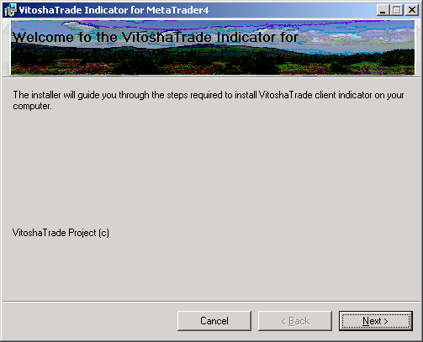
Фиг. 4.1 Приветствен екран.

На втория екран се извежда текста на лицензното споразумение, което определя условията при които потребителят има право да използва софтуерния продукт.

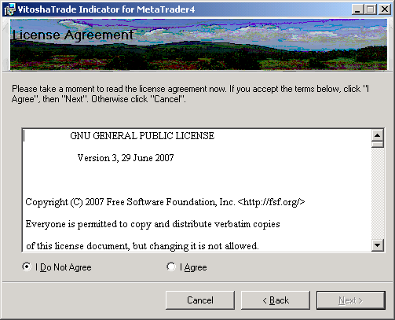
Фиг. 4.2 Екран с лицензно споразумение.

На трети екран следва избора на директория в която да се извърши инсталацията.

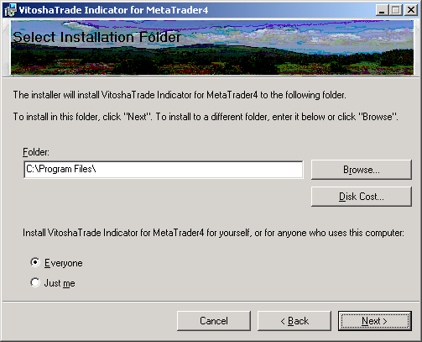
Фиг. 4.3 Екран за избор на директория.

Преди да започне същинският процес на инсталиране се изисква изрично потвърждение от потребителя, че е съгласен да бъдат извършени необходимите модификации в операционната му система (файлове, регистрово вписване и други). Също се избира дали да бъде инсталирано приложението само за определения потребител или за всички ползватели на машината.

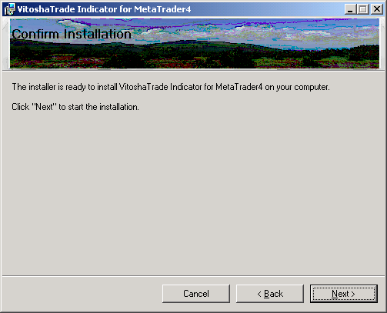
Фиг. 4.4 Екран за потвърждение.

След приключване на инсталационния процес, потребителя бива информиран за резултата от инсталацията.

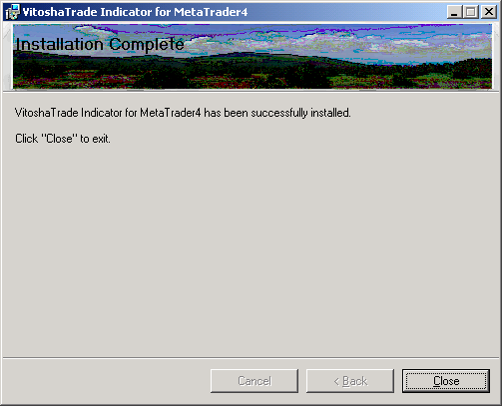
Фиг. 4.5 Екран за резултат от инсталацията.

4.3 Деинсталиране

Механизмът за инсталиране и деинсталиране е силно залегнал в механизма по който операционната система Уиндоус управлява наличните към нея приложения. Програмата инсталатор съдържа в себе си и функционалност, която помага при премахването на инсталацията. Процесът по деинсталиране може да се стартира по два основни начина - с повторно стартиране на изпълнимия файл или с извикване на Application Manager-а от контролния панел на Уиндоус. Процесът на деинсталация протича напълно автоматизирано.

Заключение

В дипломната работа са постигнати целите поставени в заданието, а именно да се създаде инсталатор за програмния продукт VitoshaTrade. Разработеният инсталатор максимално улеснява крайните потребители при интегрирането на VitoshaTrade в структурата от директории на програмата MetaTrader 4.

Като бъдеща разработка може да се добави функционалност, която да открива множество инсталации на програмата MetaTrader 4 и да предлага възможност на потребителя да избере в коя точно директория (от множеството инсталации) да разположи инсталационните файлове на VitoshaTrade. Също така може да се предвиди манипулация на конфигурационните файлове в MetaTrader 4, така че ново инсталирания модул VitoshaTrade да се стартира без ограничения в търговската платформа.

Поради сложността на проекта VitoshaTrade е възможно да се разработи инсталатор предназначен за разработчиците в проекта. Подобен инсталатор ще подготвя работната среда (настройки на операционната система и на развойните средства), така че дори начинаещи програмисти с лекота да се включват в работата по проекта. Тази разработка ще е бъдещата реализация на текущия програмен продукт. Инсталаторът ще предоставя връзки за придобиването на различни програмни продукти, които са необходимо за бърза и ефективна работа по проекта.

Информационни източници

1. VitoshaTrade, http://vitoshatrade.tbsoft-bg.com/
2. MetaTrader 4, http://www.metatrader4.com/
3. CreateInstall, http://www.createinstall.com/
4. Smart Install Maker, http://www.sminstall.com/
5. Advanced Installer, http://www.advancedinstaller.com/
6. Visual Studio, http://msdn.microsoft.com/en-us/vstudio/default.aspx

Приложение А - Програмен текст

Microsoft Visual Studio Solution File, Format Version 10.00
# Visual Studio 2008
Project("{54435603-DBB4-11D2-8724-00A0C9A8B90C}") = "VitoshaTradeInstaller", "VitoshaTradeInstaller\VitoshaTradeInstaller.vdproj", "{D65CDB7C-EE69-4BC5-A70A-DC26956E4D0F}"
EndProject
Global
GlobalSection(SolutionConfigurationPlatforms) = preSolution
Debug|Default = Debug|Default
Release|Default = Release|Default
EndGlobalSection
GlobalSection(ProjectConfigurationPlatforms) = postSolution
{D65CDB7C-EE69-4BC5-A70A-DC26956E4D0F}.Debug|Default.ActiveCfg = Debug
{D65CDB7C-EE69-4BC5-A70A-DC26956E4D0F}.Debug|Default.Build.0 = Debug
{D65CDB7C-EE69-4BC5-A70A-DC26956E4D0F}.Release|Default.ActiveCfg = Release
{D65CDB7C-EE69-4BC5-A70A-DC26956E4D0F}.Release|Default.Build.0 = Release
EndGlobalSection
GlobalSection(SolutionProperties) = preSolution
HideSolutionNode = FALSE
EndGlobalSection
EndGlobal

